

50

29

13

отозваны и

возвращены

56

необоснованных

28

отозваны и возвращены

79 необоснованных

выдано

предписаний

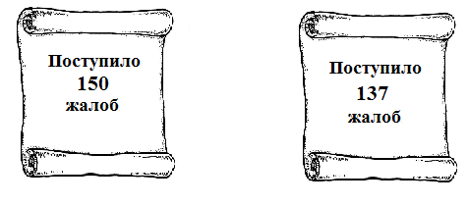



**Статья 18.1 Закона о защите конкуренции**